Памятка для родителей:
«Как вашему ребёнку не стать жертвой агрессии и насилия»

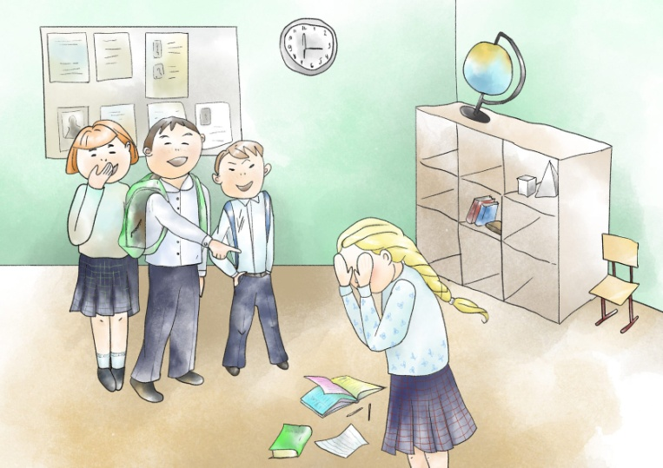
Уважаемые родители, вот и началась школьная пора. И в школе, в детском коллективе, да и просто на улице жертвой насилия и агрессии может стать абсолютно любой ребёнок, вне зависимости от благополучности семьи, уровня развития. Поэтому очень важно, что бы взрослые не оставляли без внимания случаи травли, даже если агрессия (пока) не направлена на их детей.
Никогда не учите своего ребёнка игнорировать, если его травят на улице или в школе.
Что вы скажете ребёнку, если узнаете, что его травят друзья?
Обычно у родителей две крайности. Либо «игнорируй», либо «бей в ответ».
Но и то, и другое — губительно для ребёнка и может привести к фатальным последствиям.
Если вы учите ребёнка игнорировать травлю, то он усваивает: если тебя обижают — надо терпеть. Эта установка остаётся с ним на всю жизнь.
Такими детьми легко манипулировать. Во взрослой жизни они склонны попадать в абъюзивные (Абьюз — это физическое, психологическое или финансовое насилие одного человека над другим) отношения. Им тяжело попросить повышения на работе, защитить себя и своих близких от чужой агрессии.
И наоборот. Если научить ребёнка «давать сдачи», то он быстро усвоит, что агрессия — это единственный и самый действенный способ решать конфликты.
Но во взрослой жизни нельзя просто дать в нос. За это есть уголовное наказание.
Что тогда делать? Дать ребёнку самому разобраться?
Нет. Детская травля может оставить неизлечимую травму на психике ребёнка.
Во взрослом возрасте исправлять эти проблемы сложно, потребуется психолог или психотерапевт, а это дорого и долго. Проще уберечь ребёнка от травли прямо сейчас.
Достаточно всего 1 приёма, который поможет ребёнку:
– постоять за себя без драк
– заработать авторитет в коллективе
– поставить любого задиру на место, даже если он старше.
Пожалуйста, не думайте, что «это просто дети» и что они «сами разберутся». Именно сейчас тот самый возраст, который определит — будет ли счастлив ваш ребёнок во взрослой жизни.
И только вы можете ему помочь.
Главная защита от насилия и агрессии - это родительская любовь и внимание, доверительное общение, эмоциональный контакт, умение открыто обсуждать возникающие каждодневные трудности ребёнка.
Но если вам трудно разобраться в происходящим с вашим ребёнком, позвоните по телефону 8 800 2000 122. Поговорите со специалистами и вам обязательно помогут. Это единый общероссийский телефон доверия.
